Что такое рекомендации для родителей по ФГОС?
Рада новой встрече с вами, дорогие читатели! Сегодня я хотела бы затронуть важную проблему: взаимодействие педагогов детского сада и родителей воспитанников, а также поделиться информацией о том, что такое рекомендации для родителей по ФГОС.

Почему важна совместная работа воспитателей и родителей?

Все мы хотим, чтобы ребятишки в детском саду хорошо социализировались, развивались и интеллектуально, и физически, и творчески. Мы, педагоги, стремимся сделать так, чтобы у малышей дошкольного возраста появилось желание и мотивация посещать образовательное учреждение. На реализацию этих целей и направлен ФГОС, но в нашей работе никак не обойтись без вашей помощи, дорогие родители!
По опыту знаю, что привыкнуть к детскому саду ребенку бывает нелегко. Но даже тогда, когда этот этап успешно пройден, могут возникнуть и другие проблемы.
Приведу лишь несколько примеров:
- Малышу может быть сложно осваивать программу ДОУ;
- У ребенка могут быть проблемы с дисциплиной;
- Деткам, особенно воспитанникам младшей группы, может быть сложно общаться со сверстниками;
- Малышей могут беспокоить страхи;
- Они могут отказываться от еды или высказывать нежелание проявлять какую-либо самостоятельность.
Думаю, вы без труда сможете вспомнить множество примеров к каждому из названных мной пунктов из своей личной практики. И как выходить из таких ситуаций? Что вы обычно делаете, когда возникают подобные проблемы?
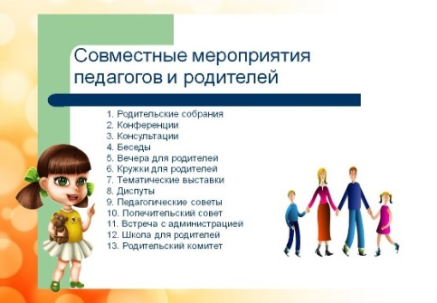
Мне кажется, что задача любого педагога заключается в том, чтобы найти подход к ребенку, но без помощи родителей тут нам не обойтись. Их открытость, готовность к взаимодействию и тесному сотрудничеству, безусловно, делает процесс пребывания ребенка в доу более простым и приятны, а обучение эффективным. Вы согласны со мной?
Для педагогов выпущено много любопытных пособий, посвященных организации продуктивного взаимодействия с родителями малышей дошкольного возраста. Я вот, например, пользуюсь книжкой Е. В. Шитовой «Работа с родителями». Мне нравится, что здесь есть конкретные советы и рекомендации, которые я могу применить на практике, чтобы разрешить ту или иную ситуацию.
Автор книжки сама детский практический психолог и консультант, поэтому ее советы главным образом касаются сохранения психологического здоровья воспитанников ДОУ, а также их мам и пап, и нас – педагогов. В пособии можно найти много простых путей выхода из стрессовых ситуаций.
Эта книга, как мне кажется, подойдет и родителям, поскольку, воспользовавшись практическими советами психолога, они смогут лучше подготовить малыша к детскому саду, чтобы адаптация малыша прошла успешнее. Есть в книжке и рекомендации о том, как решить проблемы с дисциплиной и патологическими привычками у детей.
Возможно, у вас тоже есть на примете какие-либо пособия, помогающие вам организовать работу с родителями и поспособствовать эффективному обучению детей в ДОУ? Поделитесь ценными советами, думаю, они обязательно пригодятся и мне, и другим читателям блога!

Что такое рекомендации по реализации ФГОС для родителей?
Основным документом, значительно упрощающим работу педагогов дошкольного образования с мамами и папами воспитанников, являются, конечно же, «Методические рекомендации для родителей по реализации ФГОС». Суть этой памятки в том, что документ ориентирован на формирование у родителей представлений об организации воспитания дошкольников в семье в соответствии с Федеральным Стандартом.
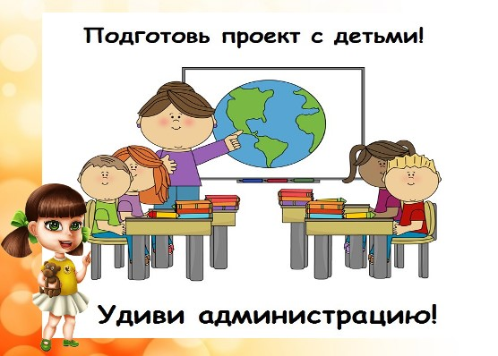
На самом деле, не все родители воспитанников детского сада знают о существовании подобного документа! А вы знакомы с ним, читали? Если да, то поделитесь мыслями.
В памятке собраны действительно полезные рекомендации по развитию и воспитанию, которые могут помочь папам и мамам стать полноправными участниками образовательного процесса. Эти знания также позволят им продуктивно сотрудничать с педагогическим персоналом дошкольного образовательного учреждения.
Могу сказать, что из этого документа родители смогут узнать:
- Об особенностях психологического и физиологического развития ребенка дошкольного возраста;
- О том, какие у взрослых членов семьи существуют обязанности в сфере образования;
- Об основных нормативно-правовых документах, в которых отражены и закреплены эти права и обязанности;
- О том, как реализовать программу дошкольного образования в семье, какие методы и какие пособия при этом стоит использовать.
По последнему пункту хочется добавить, что особенно ценны такие рекомендации для родителей, которые по каким-либо причинам решили не отдавать малыша в садик. Воспользовавшись предложенной моделью, они смогут сделать домашнее обучение наиболее эффективным и дать любимому сыну или дочурке все необходимые знания в соответствии с существующим Стандартом!

Как организована совместная деятельность сотрудников ДОУ и родителей?
Если вы выбрали, что ваш ребенок все-таки будет посещать детский садик, то можете рассчитывать на то, что сотрудники ДОУ первоначально познакомят вас со сводом таких правил и рекомендаций, собранных в вышеупомянутом документе. Кроме того, на сайте учреждения, как правило, можно скачать такую памятку на тему реализации в семье общеобразовательной программы.
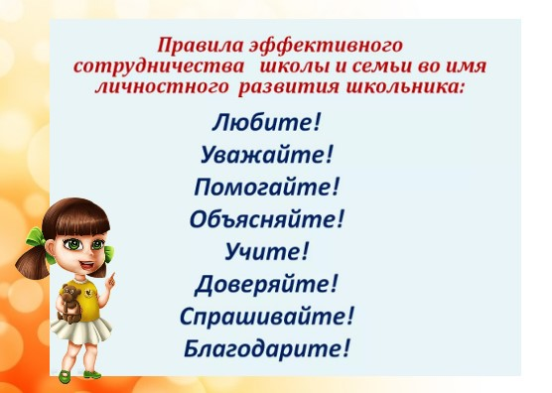
В нашем саду, например, совместная деятельность с родителями воспитанников ведется в следующих направлениях:
- Нас, педагогов, знакомят с новыми формами работы с родителями.
- Коллектив ДОУ (главным образом воспитатели) налаживает взаимодействие с семьями воспитанников.
- Проводятся мероприятия по повышению педагогической культуры родителей. Это могут быть не только собрания, но и, например, творческие мастер-классы, различные конкурсы.
- Родители вовлекаются в деятельность детского сада, активно общаются с воспитателями и другими членами коллектива, обмениваются опытом, задают свои вопросы о реализации той или иной образовательной программы и т. д.
К слову, об обмене опытом. Хочу поделиться ссылочкой на еще одну очень полезную книжечку. Автором ее является детский психолог Н.Ф. Иванова, а рассказывается в пособии о том, как помочь деткам старшей и подготовительной группы, а также младшим школьникам справиться со страхами: uchmag.ru.
Думаю, эта книжка поможет вам, родители, научить малыша преодолевать состояние тревожности, что очень важно, не так ли? Я пользуюсь этим пособием в своей практике не только у детей старшей и подготовительной, но также и средней группы.
А вот для того чтобы легко и играючи обучить ребенка выполнять гигиеническую гимнастику, вы можете почитать книжку Н.Г. Коноваловой с интересными сюжетно-ролевыми упражнениями. Рекомендации, собранные здесь, мне кажутся очень полезными для мам, пап и педагогов. Я уже говорила, что у многих деток сегодня проблемы с дисциплиной. Вот эта книжка как раз поможет увлечь малыша и научить его соблюдать режим играючи.
